-- החלק העליון של המסך --

סרגל כחול עליון
מראה האלמנט ב – WEB:
הסרגל נבנה אוטומטית כמעט באופן מלא בעזרת פונקציה שהשם שלה הוא CreateToolBar בצד הC# - והיא נקראת בתוך page_preFillForm ונפרט עליה בהמשך. הסרגל מתחלק לשלושה חלקים:

החלק השמאלי
כולל כפתור אחד עם אייקון שמתפקד כ - F3/F12.
לכפתור F12 יש קדימות על F3 כדי שנחזור למסך הקודם שהיינו בו. בהרבה מקרים במסך שאנו נמצאים בו יש פונקציונאליות של F12 אבל הוא לא מופיע בחלק התחתון במסך בגל מפאת חוסר מקום, במצב כזה נוכל לגרום לכפתור השמאלי לתפקד כ - F12 בעזרת פרמטר שנפרט עליו בהמשך.

החלק האמצעי
- כולל את כל הFunction Keys שקיימים במסך בגל מלבד F3/F12 ועוד שלושה נוספים (Document, Excel, Remarks) שהופכים לאייקונים באופן אוטומטי ועוברים לצד הימני.
- יהיו Function Keys קבועים שנרצה להסיר מהסרגל בכמה מצבים והם:
  - F11=Next במסך עם טאבים.
  - F11=More במסך עם סאב פייל שיש לו עוד עמודות.
  - F24=More במסך שיש בו עוד Function Keys בלחיצה על F24
  - F10=Update או כל טקסט אחר שמופיע עם F10 ומתפקד כמקש ששומר את השינויים שביצענו באופציה.
  - Enter=Continue בכל מסך שהמקש הזה מופיע בו.
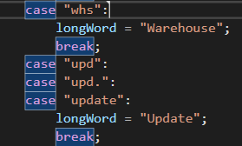
דבר חשוב נוסף, לשים לב אם כל המילים כתובות באופן מלא. אם לא, צריך להוסיף את המילה המקוצרת + המילה המלאה לקובץ HostKeysCaptionTranslator שנמצא בתוך התיקיה App_Code באופן הבא:
לפני שאתם מוסיפים case חדש לswitch, תבדקו בבקשה אם יש כבר case קיים למילה המלאה שאתם הולכים ליצור ואם כן פשוט להוסיף case לנתח הקיים כמו בדוגמה למעלה.

החלק הימני
- כולל כמה כפתורים שהופכים לאייקונים במקום טקסט שנמצא בחלק האמצעי.
הכפתורים הם כפי שמצוין למעלה: Document, Remarks, Excel.

אם אתם רואים שיש כפתור עם טקסט שמתפקד כמו אחד מאלה ולא הפך לאייקון אז לא הוספתם אותו לcase המשותף של כל הקיצורים של אותו כפתור.
יש עוד שלושה כפתורים שיופיעו בחלק הימני ואותם אנו נוסיף באופן ידני במסכים מסוימים בעזרת קריאה לפונקציה AppendIconKeyToToolbar והקריאה תגיע לאחר הקריאה לפונקציה CreateToolBar.
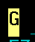
  - GMFX – נוסיף את הכפתור כשיש לנו הוטספוט במסך בגל שפותח לנו את הGMFX בדפדפן והוא נראה ככה בגל:
הקריאה עבור המקרה הזה נראית כך:
AppendIconKeyToToolbar(hostKeysToolbar, "gmf_H_GMFXS", "gmfx");
הפרמטר הראשון הוא האובייקט שמייצג את הסרגל.
הפרמטר השני הוא השם שנתנו לשדה במיפוי של המסך
הפרמטר השלישי פשוט אומר לפונקציה לייצר אייקון עבור gmfx

תוצר:
  - Gallery – נוסיף את הכפתור כשיש לנו הוטספוט במסך בגל שפותר לנו את גלריית התמונות של פריטים בדפדפן והוא נראה ככה בגל:

הקריאה עבור המקרה הזה נראית כך:
AppendIconKeyToToolbar(hostKeysToolbar, "picture_O_PICT", "gallery");
ההסבר זהה להסבר של gmfx. תוצר:

- Default – נוסיף את הכפתור כשיש לנו שדות ברירת מחדל במסך בגל (שדה שמסומן בסגול) וככה זה נראה בגל:
הקריאה עבור המקרה הזה נראית כך:
AppendIconKeyToToolbar(hostKeysToolbar, "", "default");

ההבדל כאן משתי הקריאות הקודמות הוא שהפרמטר השני יהיה ריק כי אין לנו שדה כלשהו שקשור במסך גל מאחורה. תוצר:
הHTML של הסרגל נראה כך:
הפונקציה שאחראית על בניית הסרגל היא כפי שאמרנו CreateToolBar והחתימה נראית כך:
- הפרמטר הראשון הוא האובייקט שמייצג את הסרגל (פרמטר קבוע).
- הפרמטר השני הוא מערך של מקשים שנרצה להסיר מהתצוגה.
- הפרמטר השלישי הוא מערך של מקשים שנרצה להוסיף לסרגל בנוסף לכל הFunction Keys שקיימים במסך.
- הפרמטר הרביעי הוא פרמטר בוליאני שמורה לפונקציה ליצור מקש F12 למרות שלא קיים כזה אחד במסך אבל המקש כן יעבוד אם נלחץ עליו במסך בגל.
לשלושת הפרמטרים האחרונים יש ערכי ברירת מחדל, כלומר אם במקרה מסוים נרצה להוסיף פונקציונאלית של F12 למסך אך אין לנו מקשים שנרצה להסיר או להוסיף אז הקריאה תראה כך למשל:

אז בכל מסך אם יש לנו משהו להוסיף או לשנות בסרגל, נשתמש בפרמטרים שהפונקציה מקבלת.

F24=More
במקרה ויש לנו F24 במסך נצטרך להוסיף קריאה לפונקציה שמביאה את שאר הכפתורים בעזרת קריאת ajax באופן א-סינכרוני לאחר שהדף נטען.
הפונקציה נכתבת בתחתית הדף ב – javascript:
function pageOnLoad(gx_event) {
getMoreFunctionKeys();
}
ונוסיף את שם המסך באותיות גדולות למערך שנקרא f24Screens והוא נמצא בתוך הפונקציה CreateToolBar שכתובה במחלקה GalLogicWebForm.
בנוסף, צריך להוסיף את קטע הקוד הבא בצד ה – C# לפונקציה page_changeNextForm:
protected void page_changeNextForm(object sender, GXChangeNextFormEventArgs e)
{
string nextScreenPath = e.nextForm.ToLower();
RemoveHostKeysToolBarMoreFlag(nextScreenPath);
}

כותרת
מראה הכותרת ב – WEB:
הכותרת נכתבת באופן ידני בקובץ ה – aspx כמו בדוגמה:
<div class="headline-container">
<h1 class="headline">Item Master Maintenance:</h1>
<span id="itemNo_CAT" runat="server" class="sub-headline no-color blue-headline"></span>
<span class="sub-headline separating-line">|</span>
<span id="typeItemPage" runat="server" class="sub-headline no-color blue-headline"></span>
</div>
- יש לנו כאן div עוטף עם class="headline-container".
- הכותרת הראשית של המסך תיכנס לאלמנט h1 עם class="headline".
אם הכותרת דינמית, נוסיף לאלמנט id + runat, אחרת נרשום את הטקסט של הכותרת כמו שמוצג בדוגמה עם אות גדולה בתחילת כל מילה בלבד.
- אם יש לנו תת כותרות כמו תיאור כלשהו (Update, Delete, Item Number) וכו' אז נוסיף אותו לתוך span עם class="sub-headline".
אם הטקסט של הכותרת המשנית מגיע ממסך הגל מאחורה ואנחנו לא רוצים שהאלמנט ישקף את צבע הרקע/טקסט מהגל, נוסיף את no-color ל – class.
- אם צריך להציג את תת הכותרת בכחול נוסיף blue-headline ל – class.
- אם צריך להוסיף קו מפריד, נוסיף אותו בspan נפרד שיקבל את class="sub-headline separating-line".
- כל תת כותרת מקבל כברירת מחדל class="sub-headline" ולזה נוסיף את מה שצריך.

-- החלק האמצעי של המסך --

טאבים
מראה האלמנט ב – WEB:
המצבים שבהם נוסיף טאבים לדף מתחלקים לשניים:
- מקרה ראשון - למסך בגל יש טאבים.
במקרה הזה, דבר ראשון, נמפה את הטאבים בDesigner.
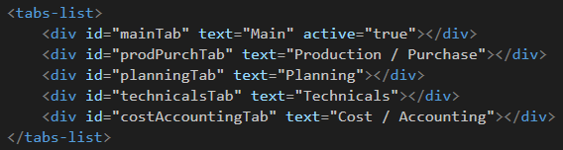
וכך האלמנט ב – aspx ייראה:
ניצור אלמנט tabs-list ועבור כל טאב במסך ניצור אלמנט div כילד. כל div יקבל id שהוא השם שנכתב במיפוי והטקסט שנרצה שיוצג למשתמש.
אם הטקסט באותו טאב דינמי אז נוסיף runat בנוסף לid ונמחק את הטקסט כדי שהטקסט יגיע מהמסך מאחורה.
לטאב הנוכחי נוסיף את ה – attribute: active="true" כדי שנקבל מראה כאילו הטאב שאנו נמצאים בו הוא הטאב המופעל.
כברירת מחדל, לחיצה על הטאב מפעילה לחיצה על F11 מאחורה.
מאפיינים נוספים שניתן להוסיף במקרים מסוימים:
  - אם אנחנו יוצרים טאב מדומה שמוביל לתכנית מסוימת אבל עם אותו מראה כולל, נוסיף את ה – attribute: fkey כדי שיפעיל לחיצה על מקש אחר ולא F11 כברירת מחדל.

  - אם בלחיצה על טאב נרצה להפעיל לוגיקה מסוימת ורק אז ללחוץ על F11 לדוגמה אז נוכל להכניס את ה – attribute: function כדי שיפעיל פונקצית javascript שכתבנו בתחתית הדף והיא עושה את מה שצריך.
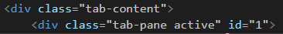
מיד לאחר האלמנט tabs-list נכניס שני div אחד אחרי השני באופן הבא:
ה – id ב – div השני מתייחס למיקום הטאב ברשימת הטאבים שיצרתם בtabs-list. בכל אופן יש לכם template נקי תחת תיקיית clean_templates.
- אם יש לנו tab תלוי אינדיקטור, נוכל לקרוא לפונקציה בצד ה – C# שתעלים את הטאב אם הוא לא מופיע במסך הגל מאחורה. הפונקציה נקראת מתוך page_preFillForm והיא נראית כך:
הפונקציה מקבל מערך מחרוזות כך שכל מחרוזת מייצגת את השם שהטאב קיבל במיפוי.
- מקרה שני - מסך יחיד עם המון שדות שנרצה לפצל לטאבים באופן מלאכותי/צריך לתת עיצוב מסוים לטאבים (טקסט צבוע בצבע מסוים וכו')/המסך מפוצל לשניים והמעבר ביניהם הוא עם F11 אבל אין טאבים בפועל.
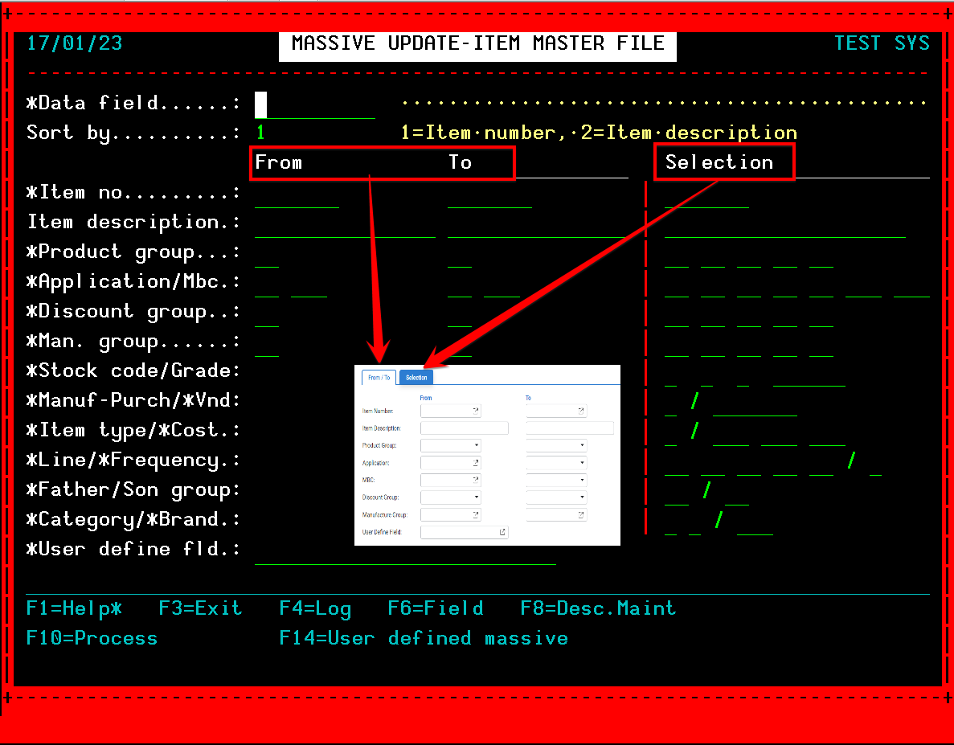
דוגמה 1:
במקרה הזה לא נשתמש באלמנט שהצגנו במקרה הראשון, אלא נכתוב בעצמנו את קוד ה – HTML באופן הבא:
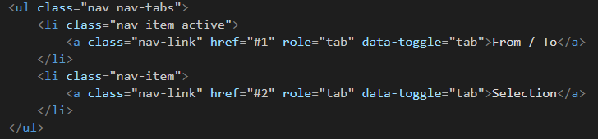
ul עוטף שמתפקד כמו tabs-list. עבור כל טאב ניצור li שיקבל class="active" אם הוא הטאב הנוכחי. בתוך אלמנט הli ניצור אלמנט a שיקבל href בהתאם למיקום שלו ברשימה והדבר הנוסף שמשתנה ביניהם הוא הטקסט שיוצג.
מיד לאחר הקוד הזה, נוסיף את ה – divים באופן הבא:
נוסיף active לטאב הנוכחי (שהוא הראשון במקרה זה) וה – id בהתאמה.
שימו לב שאם אנחנו יוצרים טאבים מלאכותיים וכל השדות נמצאים באותו מסך, נצטרך ליצור div class="tab-pane" בהתאם לכמות הטאבים שנרצה ליצור.
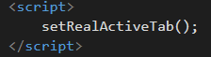
בנוסף נוסיף בסוף הדף את הקוד הבא שאחראי על שינוי הטאב הנוכחי:
דוגמה 2:
אם ניכנס לאופציה 404 ונעבור את מסך הכניסה, נראה שיש לנו שני מסכים שמנווטים ביניהם עם F11 בדיוק כמו עם טאבים רק כשכאן לא הכניסו אותם מפאת חוסר מקום.
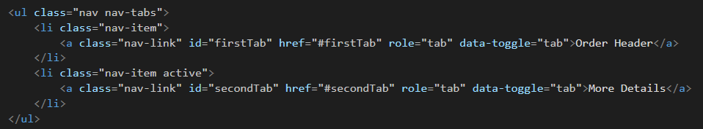
הבנייה די זהה למה שראינו בדוגמה הקודמת:
ההבדל כאן הוא הid שכל אלמנט a מקבל כדי שנוכל לתפוס אותו בקוד ה – javascript וללחוץ F11 באופן הבא: במקרה הנוכחי יהיה לנו רק div עם class="tab-pane" אחד ולא כמה כמו שנפתח באופן מלאכותי מלא.

טבלה
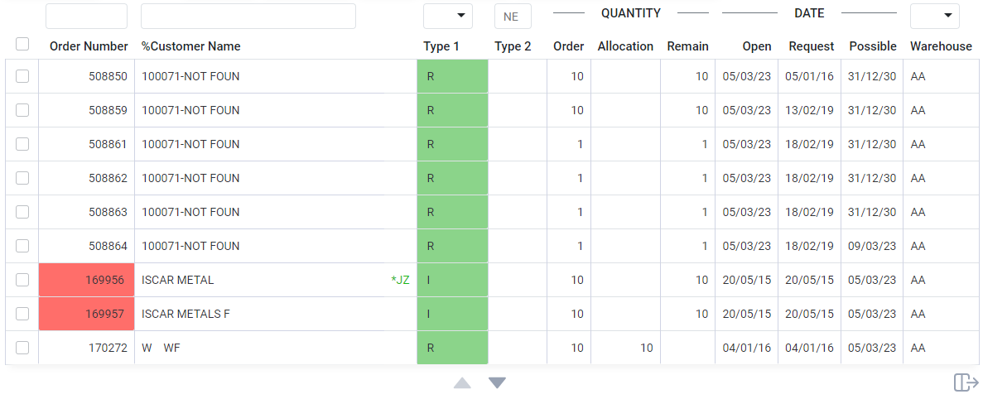
מראה הטבלה ב – WEB:

דגשים למיפוי
- למפות את כל המופעים של השדה בכל עמודה.
- למפות את כל שדות הסינון וכותרות עם טקסטים דינמיים.
- למפות כותרת של עמודה אם ניתן למיין את העמודה (גם אם הטקסט לא דינמי).
- למפות את האזור שכתוב בו More…/Bottom עם השם pageIndicator.
- בלשונית Tables בDesigner יש לסמן את תיבת הסימון Filter Empty Rows ולבחור שדה אחד שיתפקד בתור Primary Key, שדה זה תמיד יכיל טקסט כלשהו והוא ייתן את האינדיקציה אם להעלים את השורה בweb.
- אם יש לנו F11 עבור הטבלה, נשתמש באותו שם עבור הטבלה בכל המסכים עבור הטבלה כדי שהסימון בweb יישמר גם כשנחליף עמודות.

מבנה כללי של טבלה מבחינת קוד
<div class="table-container">
<table id="table-name-from-designer" runat="server" class="table gal6-table-striped">
<thead>
<tr class="grid-header">
<th class="option-column">
<input type="checkbox" id="masterCheckBox" />
</th>
...
</tr>
</thead>
<tbody>
<tr>
<td class="option-column">
<input class="row-selector-cell" id="field-name-from-designer _L_OPT" runat="server" />
<input type="checkbox" galtype="checkbox" />
</td>
...
</tr>
</tbody>
</table>
<grid-scroller></grid-scroller>
</div>
<input style="display: none;" id="pageIndex" runat="server" />
- כל אלמנט table יהיה עטוף בdiv שיקבל class="table-container".
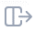
- אם יש לסאב פייל במסך השחור עוד עמודות שניתן לראות בלחיצה על מקש F11, נוסיף את המאפיין more-columns לאלמנט grid-scroller שנמצא מתחת לטבלה:
<grid-scroller more-columns></grid-scroller>

שייתן לנו את הכפתור הבא במסך: וחשוב לא לשכוח להסיר את הכפתור מהסרגל הכחול.

- האלמנט table יקבל באופן קבוע את הclass-ים הבאים: table gal6-table-striped
- אם השורות תופסות יותר מדי מקום בדף, ניתן לצמצם ריווחים ע"י אחד מה - classים הבאים: less-padding-table או less2-padding-table. האופציה עם המספר 2 מצמצמת פחות.
- הטבלה תכיל thead שיכלול בתוכו שורה אחת של כותרות. האלמנט הוא tr ושורת הכותרות תמיד תקבל את ה – class הבא: grid-header.
בתוך שורת הכותרות, ה – th הראשון יכיל את תיבת הסימון שתסמן את כל השורות בלחיצה עליו. הוא יקבל את ה – class הבא: option-column ובתוכו יש את האלמנטים הרלוונטיים שמופיעים בקוד למעלה.
לאחר מכן יגיעו כל שאר ה – th שיכילו את הכותרות ושאר הסינונים.
- לאחר מכן יגיע tbody שיכלול בתוכו את כל שורות המידע. אלמנט ה – tr לא יקבל כאן שום class.
אלמנט ה – td הראשון יכיל את תיבת הסימון שמחליפה את שדה האופציה של השורה (ראו את הקוד הנ"ל). אחריו יגיעו כל שאר אלמנטי ה – td שיכילו את השדות של הטבלה.
- מתחת לאלמנט הטבלה נכניס את האלמנט grid-scroller שיציג את חצי הדפדוף:
אם נגיע לטבלה במצב שיש רק דף אחד, החיצים ייעלמו.
- במסכים עם טבלה, צריך להוסיף את ה – Input הבא:
<input style="display: none;" id="pageIndex" runat="server" />

אם אין במסך השחור את שדה ה – More…/Bottom נוסיף את ה – input הבא כשה – value שלו יהיה מספר השורות המקסימלי של הטבלה.
<input id="maxRows" runat="server" style="display: none;" value="max-rows-count" />

gal-table-header
אם לסאב פייל במסך השחור יש כותרת כללית שמתפרסת על כמה עמודות כמו בצילום המסך:
נוסיף את האלמנט הבא עבור כל כותרת (לפי הדוגמה, נוסיף 2):
<gal-table-header text="QUANTITY" start-column="8" end-column="10" unite></gal-table-header>

האלמנט יגיע מעל ה – div העוטף של הטבלה ב – aspx.
- text attribute – הטקסט שיוצג בכותרת.
- start-column attribute – מספר העמודה שממנה תתחיל הכותרת (מספור מתחיל מאחד).
- end-column attribute – מספר העמודה שבה הכותרת תסתיים (מספור מתחיל מאחד).
- unite attribute – האם לאחד את שורת הכותרות הזו עם שורת הסינונים (מתאפשר רק כשאין סינון מתחת לכותרת המתפרסת).
כך זה ייראה:

צריך גם להוסיף קריאה לפונקציה בצד ה – c#. הקריאה לפונקציה תיכנס בתוך page_postFillForm.
addHeaderRow(table_name);
הפונקציה addHeaderRow מקבלת אובייקט טבלה שאליו נפנה ע"י כתיבת ה – id שנתנו לטבלה ב – aspx.

סוגי עמודות
ישנם 4 סוגים וזה יבוא לידי ביטוי ע"י הוספת columntype ל – td ול – th הרלוונטיים. כך זה נראה:
- columntype="primaryNumber" – עבור עמודה שתכיל מספרים מייצגים (מק"ט פריט, מספר לקוח, מספר סליפ וכו').
- columntype="date" – עבור עמודת תאריכים. בעמודה זו נוסיף ל – span בתוך ה – td את המאפיינים הבאים: galtype="date" dateformat="ddmmy" כך ש – dateformat מייצג את פורמט התאריך שאנו רואים במסך השחור. חשוב לשים לב שעבור ייצוג שנה במספר דו ספרתי נרשום y אחד, ייצוג שנה במספר ארבע ספרתי נרשום yy.
- columntype="qty" – עבור עמודת כמויות.
- columntype="price" – עבור עמודת מחירים.
כל עמודה אחרת שלא עונה על הסוגים הנ"ל, לא תקבל columntype.

קישור לפרטים של אובייקט מייצג
כמעט בכל טבלה שיש בה עמודה שכוללת מספרים/קודים מייצגים/מזהים של פריט/לקוח/מחסן/הזמנה/סליפ וכו' תהיה הפנייה לאופציה מייצגת עבור אותו אובייקט.
נניח שאנו רואים עמודה של מק"ט פריט, כמעט תמיד נראה בתפריט האופציות מעבר לCPC עבור אותו פריט. כמו בדוגמה:
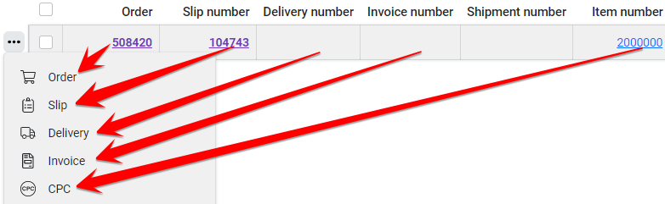
במקרים אלו נהפוך את המספר/קוד מייצג לקישור שיעביר אותנו לאופציה המייצגת של אותו אובייקט. הקוד:
<span id="designer-name" runat="server" class="link-span" onclick="moveToPrimaryKeyScreen(event, '7');">
</span>
- class="link-span" יוצר את המראה
- onclick="moveToPrimaryKeyScreen(event, '7');" מפעיל את הלוגיקה, בעצם לוקח את התו שמכניסים בעמודת האופציות של השורה ולוחץ אנטר כדי להעביר לאופציה.

מיון מידע בטבלה ע"י עמודה מסוימת
אם ניתן למיין את הטבלה על פי עמודה מסוימת בלחיצה על הכותרת של העמודה, נמפה תחילה את הכותרת כפי שצוין בדגשים למיפוי. מה שנצטרך להוסיף מבחינת קוד:
מה שנכנס אל תוך sortby זה השם שנתנו לכותרת במיפוי.
תוצאה: בעת לחיצה על האייקון, הטבלה תמוין על פי העמודה.

טבלת תצוגה ללא עמודת אופציות
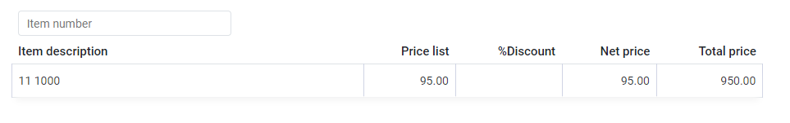
מראה הטבלה ב – WEB:
בחלק מהמסכים במערכת הגל יש סאב פיילים ללא עמודת האופציות, נציג בסעיף זה איך לשקף את זה בWEB.
- נסיר את האלמנט action-bar עם mode="multiple" שאמור להופיע בתחילת קובץ ה – aspx.
- נסיר את האלמנט action-bar עם mode="single" שאמור להופיע בtd האחרון בטבלה.
- נוסיף לאלמנט הטבלה את ה – class הבא: no-selection-table
- ננקה את ה – th הראשון מה – class="option-column" ונסיר הcheckbox שנמצא בתוכו.
- ננקה את ה – td הראשון מאותו class ונסיר את שני האלמנטים שנמצאים בתוכו (input + checkbox).

שורת Totals
בחלק מהסאב פיילים יש שורת סיכום שנצטרך להוסיף גם ב – WEB.
הוספת השורה באה לידי ביטוי ע"י קריאה לפונקציה GetTotalsRow בpage_postFillForm:
HtmlTableRow totalsRow = GetTotalsRow(new string[] { "", "", "TOTALS", "totalJCTVSTO_JCTVSTO", "totalJCTVSTO_L_JCTVSTO_L", "total_P_M_T", "totalJCTVSTOY_JCTVSTOY",
"totalJCTVSTOYL_JCTVSTOYL", "totalPercent_P_Y_T", "totalpercent_P_B_T"});
Table_name.Rows.Add(totalsRow);
- הפונקציה מקבלת מערך מחרוזות באופן הבא: כל מחרוזת במערך מייצגת את השדה המתאים לאותה עמודה בטבלה לפי המיספור.
- שורת הסיכום תתחיל עם המילה TOTALS ואותו תא יוצב עמודה אחת לפני כל התאים האחרים, כלומר בדוגמה הנוכחית ניתן לראות ששתי העמודות הראשונות ריקות ואז הצבנו את המילה TOTALS ולאחר מכן הוספנו את כל השדות המתאימים מהמיפוי עבור כל עמודה. אם יש עמודה שאין לה שדה סיכום, נוסיף מחרוזת ריקה באותו מקום.
- אחרי יצירת השורה, נוסיף אותה לטבלה.

מקרא צבעים והאלמנט legend-color
כך נראה האלמנט ב – WEB:
אמנם הנושא הזה שייך לחלק התחתון של המסך אך הוא חלק בלתי נפרד מהטבלה, לכן נתייחס אליו כאן.
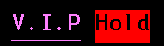
לכל צבע טקסט/רקע על תא מסוים בסאב פייל יש משמעות, בין אם זה מצוין במסך אם היה מקום כמו בדוגמה הזו:
או שאין מקרא כלשהו במסך בגלל חוסר מקום. את המקרא נבנה באופן הבא:
<div class="legend-div">
<legend-block text="Item Number - Hold" color="red" text-color></legend-block>
<legend-block text="Stock Code - Dominant" color="white"></legend-block>
</div>
- ניצור את ה – div העוטף עם ה – class שמופיע בדוגמה בתחתית קובץ ה – aspx מתחת ל – div שמכיל הודעות שגיאה ואם אין הודעה במסך אז מתחת ל – div שעוטף את הטבלה (div class="table-container")
- עבור כל צבע טקסט/רקע ניצור legend-block כש – text יכיל את הטקסט acשיוצג.
- color זה הצבע שאנו רוצים שיוצג.
- text-color יתווסף אם אנחנו רוצים להציג צבע טקסט ולא צבע רקע.
- ניתן להוסיף גם מאפיין שנקרא bold כדי להפוך את הטקסט למודגש.

דגשים כלליים
- select שמתפקד בתור שדה סינון בשורת הכותרות, יציג רק את הקוד ובפתיחה נראה קוד + פתיחה ובעת בחירת ערך הטבלה צריכה לבצע סינון אוטומטי.

רשימת אופציות על שורה בטבלה והאלמנט action-bar
כך זה נראה במסך השחור:

דגשים למיפוי
- בעת המיפוי של האופציות ב – Designer חשוב לבדוק אם יש אינדיקטורים על אופציות מסוימות. אם זה המצב יש לחלק את המיפוי של האופציות כך שהאופציות שתלויות באינדיקטורים ימופו בנפרד.
- אם יש אופציה שמופעלת ע"י מקש F שונה מאנטר אז צריך להוריד את האופציה מהמיפוי. הסבר נוסף מופיע בסעיף 5.2.1.

action-bar
- האלמנט הנ"ל אחראי על הצגת כל האופציות על שורה בטבלה, המיפוי של האופציות ב – Designer יכנס לאלמנט הזה.

mode=multiple
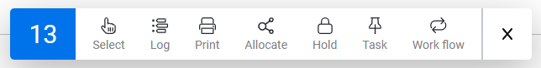
מראה האלמנט ב – WEB:
החלק הזה אחראי בעצם על הפעלת אופציה כלשהי על מספר שורות בעזרת סימון השורות הרלוונטיות עם תיבות הסימון משמאל לטבלה.
האלמנט יופיע כאשר נסמן שורה אחת לפחות בטבלה ע"י תיבות הסימון בצד שמאל.
את האלמנט action-bar עם mode="multiple" נציב בתחילת הדף אחרי div class="command-container", הקוד:
<action-bar mode="multiple">
<input value="F+F10=Hide by date" />
<input value="2+F10=Update SC manual" />
<input id="actionBar1" runat="server" />
<input id="actionBar2" runat="server" />
<input id="actionBar3" runat="server" />
</action-bar>
כל input מייצג את החלק המסוים שמיפינו ב – Designer.
בדוגמה הנ"ל ניתן לראות ששני האינפוטים הראשונים מכילים ערך לא רגיל. מצב זה מתאים למסכים שבהם ניתן להכניס אופציה וההפעלה שלה לא מתבצעת ע"י אנטר.

mode=single
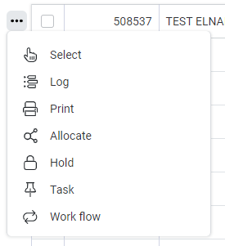
מראה האלמנט ב – WEB:

החלק הזה אחראי על הפעלת אופציה על שורה בודדת. האלמנט יופיע ע"י לחיצה על שלושת הנקודות משאל על השורה/קליק ימני על השורה עם העכבר. (בשדות עדכון בתוך טבלה, התפריט לא יפתח בקליק ימני עליהם לטובת התפריט האמיתי של הדפדפן).
את האלמנט action-bar עם mode="single" נציב בtd האחרון בטבלה של אותו מסך (אם יש איזשהו אינדיקטור על העמודה האחרונה של הטבלה, נציב את האלמנט בtd אחד לפני). הקוד:
<action-bar mode="single"></action-bar>

הקובץ longWord
כשנוסיף את האלמנט action-bar, נצטרך להוסיף את הטקסט של כל אופציה לקובץ המדובר. הקובץ נמצא תחת תיקיית js.
כל שורה בקובץ מייצגת אופציה בגל, התיאור המלא של האופציה והאייקון שמשתייך לאופציה.
"remove user": ["Remove User", "delete-btn"],
"full harmonize": ["Full Harmonize", "no-icon-btn"],
משמאל לנקודותיים, הטקסט שמופיע במסך השחור.
מימן לנקודותיים, מערך עם שני איברים. איבר ראשון מייצג את הטקסט שהמשתמש יראה במערכת ה – WEB.
איבר שני מייצג את ה – class ה – css של אותה אופציה. חפשו בקובץ אם יש כבר וריאציה כלשהי של אותה אופציה, אם יש העתיקו את האיבר השני משם. אחרת, הוסיפו את ה – class הבא: no-icon-btn שיגרום ליצירת אייקון גנרי זמני עם אותיות.

שדות עדכון ותצוגה
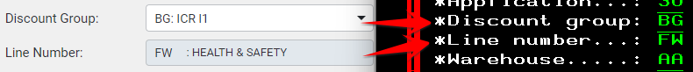
בסעיף הזה נדבר בעצם על איך אנחנו מכניסים שדות עדכון/תצוגה שניתן לראות במסך השחור אל המסך ה – WEB.

דגשים למיפוי
- יש למפות את הלייבל של אותו שדה אם הוא דינמי (ז"א יכול להשתנות ע"י התוכנית מאחורה) והוא לא צרוב בקובץ מסך.
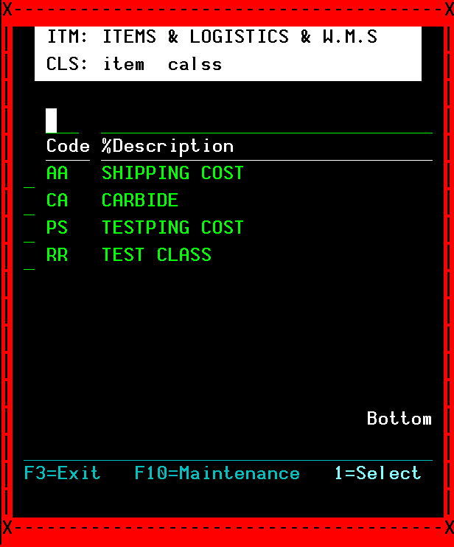
- כשיש לשדה עדכון/תצוגה תיאור בצהוב מימינו, נמפה אותו רק אם מסך העזרה שנפתח בלחיצה על F1 יכיל יותר משתי עמודות (קוד ותיאור). אם מסך העזרה כולל רק עמודת קוד ותיאור, אין צורך למפות את התיאור. דוגמה לשתי עמודות:

גדלי שדות ולייבלים
לכל טווח גדלים של שדות עדכון/תצוגה ולייבלים יש קלאס css. הגדלים יבואו לידי ביטוי באלמנטים gal-input ו – gal-input-help.
לייבלים:
- label-xxsmall 1-3 תווים.
- label-xsmall 4-6 תווים.
- label-xsmall2 7-9 תווים.
- label-small 10-12 תווים.
- label-small2 13-15 תווים.
- label-medium 16-18 תווים.
- label-medium2 19-23 תווים.
- label-large 24-27 תווים.
- label-xlarge 28-32 תווים.
- label-xxlarge 33+ תווים.
- label-auto מתאים את הגודל באופן דינמי, בא לידי שימוש במקרים שיש כמה שדות בשורה ואין עוד שדות מתחת שצריך להתיישר על פיהם בגודל).
שדות עדכון/תצוגה:
- input-xxsmall 1-2 תווים.
- input-xsmall 3-4 תווים.
- input-small 5-8 תווים.
- input-small2 9-12 תווים.
- input-medium 13-17 תווים.
- input-large 18-26 תווים.
- input-large2 27-29 תווים.
- input-xlarge 30-35 תווים.
- input-xlarge2 36-45 תווים.
- input-xxlarge 46-57 תווים.
- input-xxxlarge 58+ תווים.

האלמנט gal-input
כל שדה עדכון/תצוגה ייכנס יחד עם הלייבל השייך לו לתוך האלמנט הנ"ל ויוצג לנו באופן הבא ב – WEB:
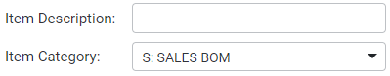

במקרים מיוחדים, נכניס כמה שדות לתוך אותו גל אינפוט ולא נפריד אותם לכמה gal-input. אך ניתן ורצוי לפצל כל שדה והלייבל שלו לגל אינפוט נפרד.
כל שדה ולייבל יקבלו את הגודל המתאים באלמנט בציון הגודל עצמו ללא התחילית input-/label-.

המאפיינים שהאלמנט יכול לקבל הם:
- label-text="text" הטקסט שמוצמד משמאל לשדה העדכון/תצוגה, אם הטקסט דינמי ולא קבוע בקובץ מסך, נסיר את המאפיין הזה.
- label-size="size" הרוחב העיצובי שהלייבל יקבל בהתאם לאורכו מבחינת תווים. הגדלים מופיעים למעלה וכאן ייכנס הגודל עצמו ללא המילה label-.
- input-size="size" הרוחב העיצובי שהשדה יקבל בהתאם לאורכו מבחינת תווים. הגדלים מופיעים למעלה וכאן ייכנס הגודל עצמו ללא המילה input-.
- no-description נשתמש במאפיין הזה בשני מקרים.
מקרה ראשון: כשאין לשדה תיאור מוצמד.
מקרה שני: כשיש לשדה תיאור מוצמד אך כשלוחצים F1 על השדה ובחלונית העזרה יש רק עמודת קוד ותיאור. במקרה הזה אנו לא נמפה את התיאור כפי שצוין בסעיף דגשים למיפוי ולכן מתייחסים למקרה הזה כמקרה שאין בו תיאור. התיאור במקרה הזה יוצמד לקוד בתוך אלמנט select וזה יגיע דרך SQL.
- dynamic-label נשתמש במאפיין הזה כשהטקסט שמוצמד לשדה לא קבוע בקובץ המסך. אם תשתמשו במאפיין זה, זכרו להסיר את המאפיין label-text.
- underline אם יש קו תחתון על הטקסט שמוצמד לשדה, נוסיף את המאפיין הזה כדי לשקף את זה גם ב – WEB.

כל המצבים שבהם נשתמש באלמנט וכיצד:

שדה עדכון/תצוגה + לייבל:
במצב הנוכחי יש לנו לייבל קבוע ושדה עדכון בגודל 25 תווים.
השדה הוא שדה עדכון רגיל ללא תיאור, לכן נשתמש ב – no-description.
<gal-input label-text="Item Description:" label-size="small2" input-size="large" no-description>
<input id="itemDescription_DESCL" runat="server" />
</gal-input>
תוצר:

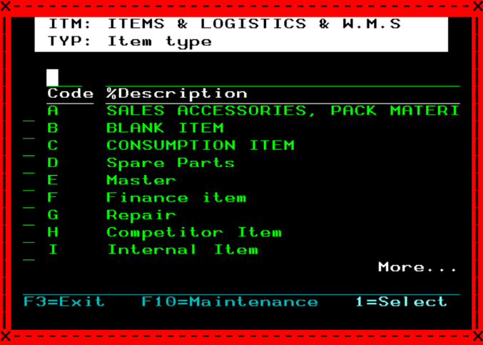
שדה עדכון/תצוגה עם מסך עזרה שכולל עמודת קוד ותיאור בלבד + לייבל:
במצב הנוכחי יש לנו שדה שיהפוך לאלמנט select שיציג את כל האופציות בתפריט נפתח, אמנם יש לשדה תיאור אך לא נשתמש בו משום שהתיאור יוצג כבר בתפריט שמגיע דרך SQL. לכן נשתמש ב – no-description. שימו לב לקחת בחשבון באורך השדה את האורך של השדה + התיאור שלו. בסעיף נפרד נדבר על הפונקציות שצריך לקרוא להן כדי שהמידע יטען מתוך ה – DB.
<gal-input label-text="Item Type:" label-size="small" input-size="medium" no-description>
<select id="itemType_IC3" runat="server"></select>
</gal-input>
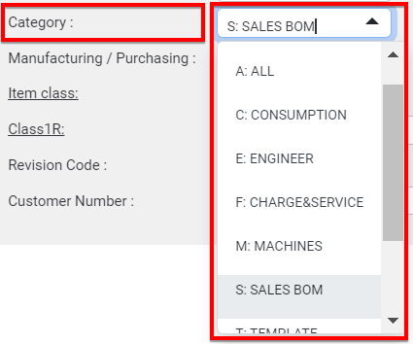
תוצר:

שדה עדכון/תצוגה עם מספר אפשרויות שמוצגות בתיאור + לייבל:

במצב המתואר יש שדה שיכול לקבל מספר ערכים קבועים והם מופיעים בד"כ בתיאור הצהוב מימינו. גם שדה כזה נהפוך לאלמנט select. אך לעומת הסעיף הקודם, כאן "נצרוב" את האופציות גם כן.
<gal-input label-text="Expire Manage:" label-size="medium" input-size="small" no-description>
<select id="expireManage_IC5" runat="server">
<option value=""></option>
<option value="Y">Yes</option>
<option value="N">No</option>
</select>
</gal-input>
ניתן לראות שכל ערך מתורגם לאלמנט option בתוך אלמנט ה – select. כל אלמנט option מקבל value שהוא הערך שישלח למסך השחור מאחורה וטקסט לתצוגה למשתמש שנכנס בין הפתיחה והסגירה של האלמנט.
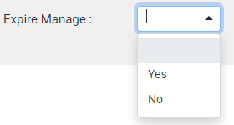
תוצר:


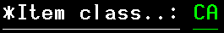
שדה עדכון/תצוגה + לייבל עם טקסט דינמי:
במצב המתואר הטקסט משמאל לשדה נכתב ע"י התוכנית מאחורה ולא קבוע בקובץ מסך. לטובת הטקסט הדינמי נשתמש במאפיין dynamic-label.
<gal-input label-size="large" input-size="medium" no-description dynamic-label underline>
<input id="titlex1_TITLX1" runat="server" />
<select id="itemClass_ICLAS" runat="server"></select>
</gal-input>
נציב input בתחילת ה – gal-input שיכיל את הטקסט של הלייבל ואחריו נכניס את שאר האלמנטים.
תוצר:

